
Využití tabletu v hodinách výtvarné výchovy – projektové vyučování
Učivo: | Projektové vyučování - Význačné objekty v obci
Předmět: | Výtvarná výchova; Člověk a jeho svět
Ročník: | 5.

Využití ve výuce:
Projektové vyučování zahájíme vycházkou po obci. Jednotlivé skupinky žáků si předem vyberou zajímavý objekt v obci.
Ve skupince si objekt tabletem nafotí – i několik snímků s různými úhly pohledu.
Po návratu do učebny se žáci dohodnou s vyučujícím o volbě techniky použité při zobrazení – kresba, pastel, kolorovaná kresba, malba.
Žáci výtvarně – dle předlohy z fota – zpracují daný objekt.
Objekt vystřihnou.
Ve společné skupinové práci namalují zjednodušenou mapu obce – s využitím internetové aplikace Mapy - http://dumy.cz/material/144104-mapy
Společně pak rozmístí na správná místa namalované nebo nakreslené objekty a přilepí je.
Vzniklou mapu lze následně využít jako dekorace nebo výukové pomůcky.
Ukázková fotografie:
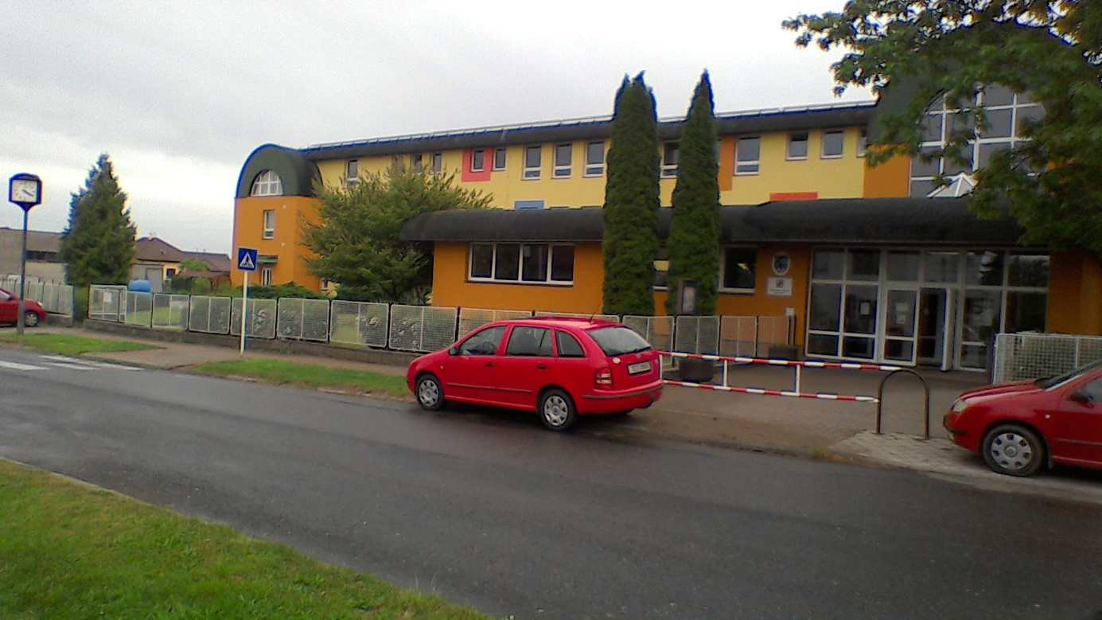

Zpracoval: Ladislav Januš, ZŠ Moravany

